大连海事大学2016—2017学年第二学期《高等数学》试卷B
参考答案
一、单项选择题
（将正确选项填在括号内，不填或填错都不得分，每题3分，共15分）
1. 设直线为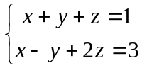，平面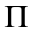为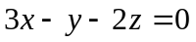，则 ( A )。
直线垂直于平面 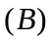 直线在平面上
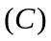直线平行于平面 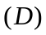 直线斜交于平面
2. 由方程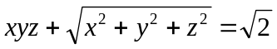所确定的隐函数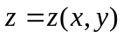在点
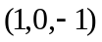的全微分为（ D ）。
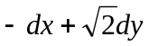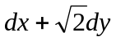
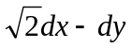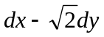

3.二重积分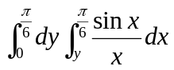=（ C ）。
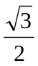
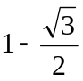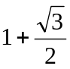
4.具有特解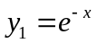，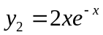，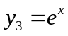的三阶常系数齐次线性微分方程是（ B ）。
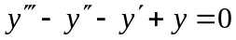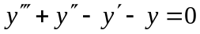
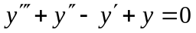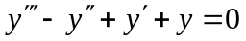

5.设函数在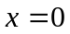的某一邻域内具有二阶连续导数，且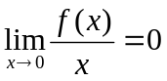， 试卷B
则级数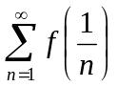（ Ａ ）。
绝对收敛 条件收敛
发散 敛散性不能确定

二、填空题（将正确答案填在括号内，不填或填错都不得分，每题3分，共15分）
1.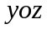平面上曲线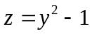绕轴旋转一周形成的曲面方程为 ( 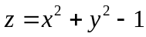 )。
2. 已知幂级数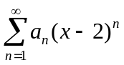在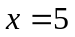处收敛，在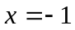处发散，则此幂级数的收敛
半径是（ 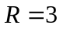 ）。
3. 设曲面为圆柱面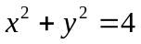介于平面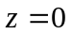与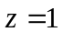之间的部分，
则曲面积分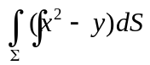=（ 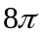 ）。
4. 设是周期为的函数，它在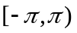上的表达式为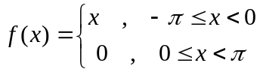 则的傅里叶级数在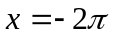处收敛于（ ）。
5. 微分方程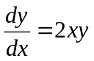的满足初始条件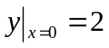特解是( 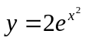 )。
三、已知函数具有二阶连续偏导数，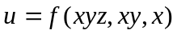，求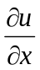，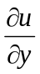，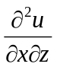。（10分）
解：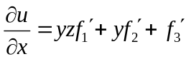； 3分
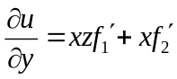 3分
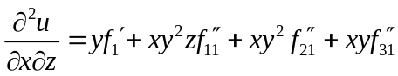 4分

大连海事大学2016—2017学年第二学期《高等数学》试卷B四、求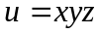在条件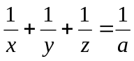,（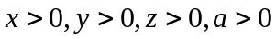）下的最小值。
（10分）
解： 令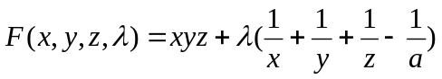， --2分
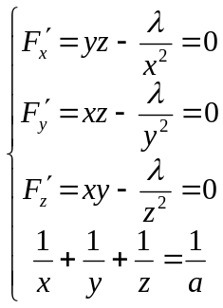------------------------------------4分
解得唯一驻点为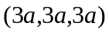----------------------------------------2分
最小值为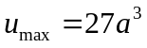------------------------2分

五、计算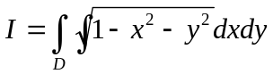，其中是由轴，曲线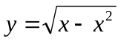围成的区域。（10分)
解：
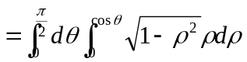------------6分
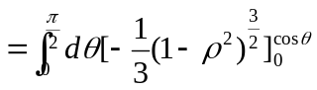
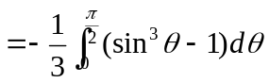-----------------2分
=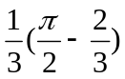----------------------------2分

六、验证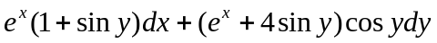在整个平面内为某个 试卷B
函数的全微分，并求出这样的一个函数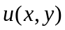。（10分)
解：因为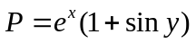， 所以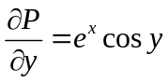----------------1分
因为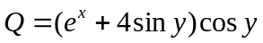，所以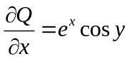---------------1分
所以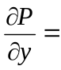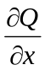，----------------------------------------------------------1分
所以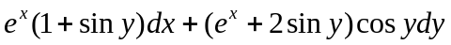为某个函数的全微分；----2分
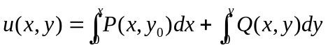------------------------------------------2分
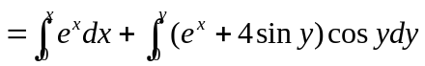
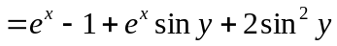-----------------------------------------------3分

七、计算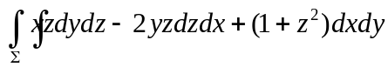，其中为上半球面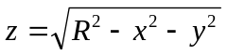的上侧。（10分)
解：补充曲面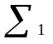，，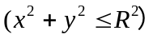的下侧，-----------------------------2分
=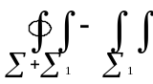---------------------2分
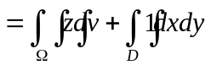----------4分
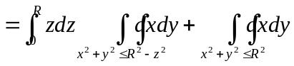
=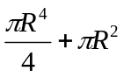--------------------------2分

大连海事大学2016—2017学年第二学期《高等数学》试卷B
八、设幂级数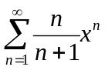，求（1）此幂级数的收敛半径；
（2）此幂级数的收敛域；
（3）此幂级数在收敛域的和函数。（10分）

解：（1）因为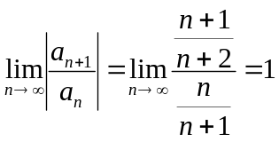，所以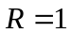， …（2分）
（2）当时， 级数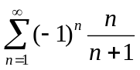的通项不0，所以发散
当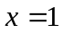时， 级数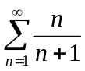的通项也不0，所以发散
所以，收敛域为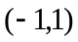 ……（2分）
（3）当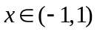时，设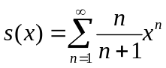
则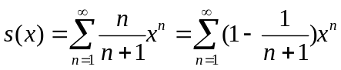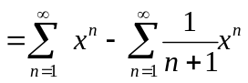 ----2分
当时，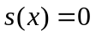；
当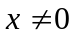时， 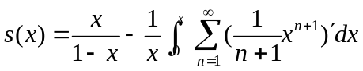
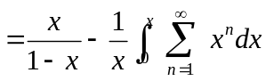
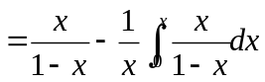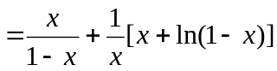
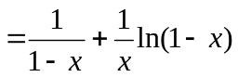-----------------------4分

九、求微分方程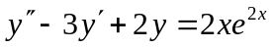的通解。（10分） 试卷B
解 对应的齐次方程为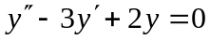------------------------------------------1分
其特征方程为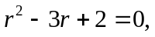特征根为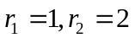----------------------2分
对应齐次方程的通解为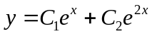--------------------------------------2分
因为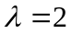为特征方程单根，
所以设特解为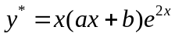代入所给方程，-----------------------------2分
有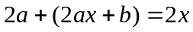，比较同幂次项系数得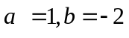
于是得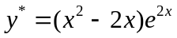，-------------------------------------------------------2分
方程的通解为
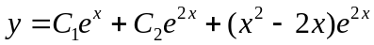，其中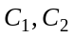为任意常数。-------------1分

